**2012高考物理试题四川卷(word，含答案)**

14．物体由大量分子组成，下列说法正确的是

A．分子热运动越剧烈，物体内每个分子的动能越大

B．分子间引力总是随着分子间的距离减小而减小

C．物体的内能跟物体的温度和体积有关

D．只有外界对物体做功才能增加物体的内能

15．今年4月30日，西昌卫星发射中心发射的中圆轨道卫星，其轨道半径为2.8×l07m。它与另一颗同

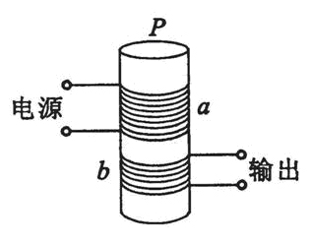 质量的同步轨道卫星（轨道半径为4.2×l07m）相比

A．向心力较小 B．动能较大

C．发射速度都是第一宇宙速度 D．角速度较小

16．如图所示，在铁芯*P*上绕着两个线圈*a*和*b*，则

A．线圈*a*输入正弦交变电流，线圈*b*可输出恒定电流

B．线圈*a*输入恒定电流，穿过线圈*b*的磁通量一定为零

C．线圈*b*输出的交变电流不对线圈*a*的磁场造成影响

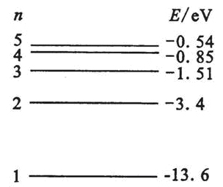 D．线圈*a*的磁场变化时，线圈*b*中一定有电场

17．如图为氢原子能级示意图的一部分，则氢原子

A．从*n*=4能级跃迁到*n*=3能级比从*n*=3能级跃迁到*n*=2能级辐射出电磁波的波长长

B．从*n*=5能级跃迁到*n*=l能级比从*n*=5能级跃迁到*n*=4能级辐射出电磁波的速度大

C．处于不同能级时，核外电子在各处出现的概率是一样的

D．从高能级向低能级跃迁时，氢原子核一定向外放出能量

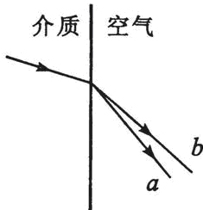18．a、b两种单色光组成的光束从介质进入空气时，其折射光束如图所示。用a、b两束光

A．先后照射双缝干涉实验装置，在缝后屏上都能出现干涉条纹，由此确定光是横渡

B．先后照射某金属，*a*光照射时恰能逸出光电子，*b*光照射时也能逸出光电子

C．从同一介质以相同方向射向空气，其界面为平面，若*b*光不能进入空气，则*a*光也不能进入空气

D．从同一介质以相同方向射向空气，其界面为平面，*a*光的反射角比*b*光的反射角大

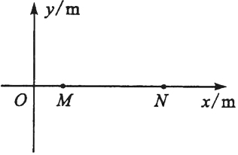19．在xOy平面内有一列沿*x*轴正方向传播的简谐横渡，波速为2m/s，振幅为A。M、N、是平衡位置相距2m的两个质点，如图所示。在*t*=0时，M通过其平衡位置沿*y*轴正方向运动，N位于其平衡位置上方最大位移处。已知该波的周期大于1s。则

A．该波的周期为s

B．在t=s时,n的速度一定为2m/s

C．从t=0到t=1s，M向右移动了2m

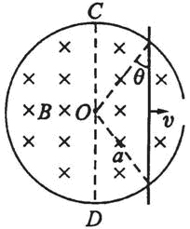 D．从t=s到t=s，M的动能逐渐增大

20．半径为a右端开小口的导体圆环和长为2*a*的导体直杆，单位长度电阻均为*R*0。圆环水平固定放置，整个内部区域分布着竖直向下的匀强磁场，磁感应强度为B。杆在圆环上以速度*v*平行于直径CD向右做匀速直线运动，杆始终有两点与圆环良好接触，从圆环中心O开始，杆的位置由*θ*确定，如图所示。则

A．*θ*=0时，杆产生的电动势为2*Bav*

B．*θ*=时，杆产生的电动势为

C．*θ*=0时，杆受的安培力大小为

D．*θ*=时，杆受的安培力大小为

21．如图所示，劲度系数为k的轻弹簧的一端固定在墙上，另一端与置于水平面上质量为m的物体接

触（未连接），弹簧水平且无形变。用水平力，缓慢推动物体，在弹性限度内弹簧长度被压缩了*x*0，

此时物体静止。撤去*F*后，物体开始向左运动，运动的最大距离为4*x*0。物体与水平面间的动摩擦

因数为*μ*，重力加速度为*g*。则

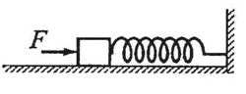 A．撤去*F*后，物体先做匀加速运动，再做匀减速运动

B．撤去*F*后，物体刚运动时的加速度大小为

C．物体做匀减速运动的时间为2

D．物体开始向左运动到速度最大的过程中克服摩擦力做的功为

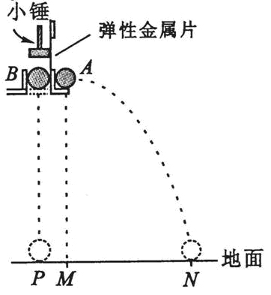第二部分（非选择题 共174分】

22．（17分）

(1)某物理兴趣小组采用如图所示的装置深入研究平抛运动。质量分别为*m*A和*m*B的A、B小球处于同一高度，M为A球中心初始时在水平地面上的垂直投影。用小锤打击弹性金属片，使A球沿水平方向飞出，同时松开B球，B球自由下落。A球落到地面N点处，B球落到地面P点处。测得*m*A=0.04 kg，*m*B=0.05kg，B球距地面的高度是1.225m，M、N点间的距离为1.500m，则B球落到P点的时间是____s，A球落地时的动能是____J。（忽略空气阻力，g取9.8m/s2）

(2)某学习小组的同学拟探究小灯泡L的伏安特性曲线，可供选用的器材如下：

小灯泡L，规格“4.0V．0.7A”；

电流表A1，量程3A，内阻约为0.1Ω;

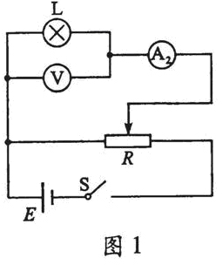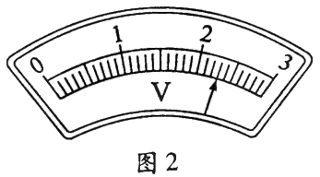

电流表A2，量程0.6A，内阻*r*2=0.2Ω;

电压表V，量程3V，内阻*r*V=9kΩ；

标准电阻*R*1，阻值1Ω；

标准电阻*R*2，阻值3 kΩ;

滑动变阻器R，阻值范围O~ 10Ω,；

学生电源E，电动势6V，内阻不计；

开关S及导线若干。

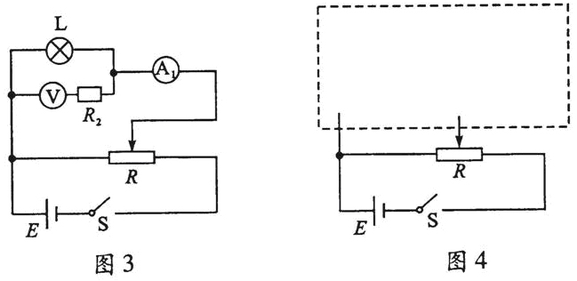 ①甲同学设计了如图1所示的电路来进行测量，当通过L的电流为0.46A时，电压表的示数如图2所示，此时L的电阻为____Ω。

②乙同学又设计了如图3所示的电路来进行测量，电压表指针指在最大刻度时，加在L上的电压值是____V。

③学习小组认为要想更准确地描绘出L完整的伏安特性曲线，需要重新设计电路。请你在乙同学的基础上利用所供器材，在图4所示的虚线框内补画出实验电路图，并在图上标明所选器材代号。

23．（16分）

四川省“十二五”水利发展规划指出，若按现有供水能力测算，我省供水缺口极大，蓄引提水是目

前解决供水问题的重要手段之一。某地要把河水抽高20m，进入蓄水池，用一台电动机通过传动效率

为80%的皮带，带动效率为60%的离心水泵工作。工作电压为380V，此时输入电动机的电功率为

19kW，电动机的内阻为0.4Ω。已知水的密度为1×l03kg/m3，重力加速度取10m/s2。求：

(1)电动机内阻消耗的热功率；

(2)将蓄水池蓄入864m3的水需要的时间（不计进、出水口的水流速度）。

24．（19分）

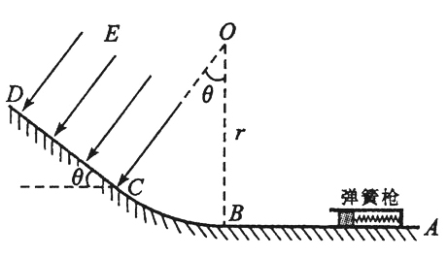如图所示，*ABCD*为固定在竖直平面内的轨道，*AB*段光滑水平，*BC*段为光滑圆弧，对应的圆心角θ= 370，半径*r*=2.5m，*CD*段平直倾斜且粗糙，各段轨道均平滑连接，倾斜轨道所在区域有场强大小为*E*=2×l05N/C、方向垂直于斜轨向下的匀强电场。质量*m*=5×l0-2kg、电荷量*q*=+1×10-6C的小物体（视为质点）被弹簧枪发射后，沿水平轨道向左滑行，在*C*点以速度*v*0=3m/s冲上斜轨。以小物体通过*C*点时为计时起点，0.1s以后，场强大小不变，方向反向。已知斜轨与小物体间的动摩擦因数*μ*=0.25。设小物体的电荷量保持不变，取*g*=10m/s2．sin370=0.6，cos370=0.8。

(1)求弹簧枪对小物体所做的功；

(2)在斜轨上小物体能到达的最高点为P，求CP的长度。

25．（20分）

如图所示，水平虚线X下方区域分布着方向水平、垂直纸面向里、磁感应强度为*B*的匀强磁场，整个空间存在匀强电场（图中未画出）。质量为*m*，电荷量为+*q*的小球*P*静止于虚线X上方*A*点，在某一瞬间受到方向竖直向下、大小为*I*的冲量作用而做匀速直线运动。在*A*点右下方的磁场中有定点*O*，长为*l*的绝缘轻绳一端固定于*O*点，另一端连接不带电的质量同为*m*的小球*Q*，自然下垂。保持轻绳伸直，向右拉起*Q*，直到绳与竖直方向有一小于50的夹角，在*P*开始运动的同时自由释放*Q*，*Q*到达*O*点正下方W点时速率为*v*0。*P*、*Q*两小球在*W*点发生正碰，碰后电场、磁场消失，两小球粘在一起运动。*P*、*Q*两小球均视为质点，*P*小球的电荷量保持不变，绳不可伸长，不计空气阻力，重力加速度为*g*。

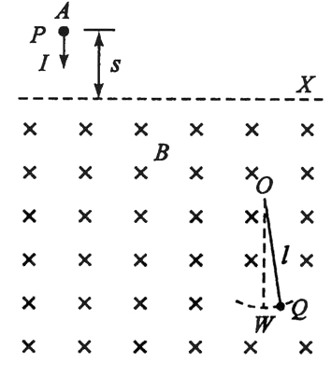 (1)求匀强电场场强E的大小和*P*进入磁场时的速率*v*；

(2)若绳能承受的最大拉力为*F*，要使绳不断，*F*至少为多大？

(3)求A点距虚线X的距离*s*。

**理科综合能力测试答案及评分参考**

**2012年四川参考答案**

14.C 15.B 16.D 17.A 18.C 19.D 20．AD 21．BD

22．(1)0.5（3分）； 0.66（4分）；

(2)①5（3分）； ②4（3分）；

③

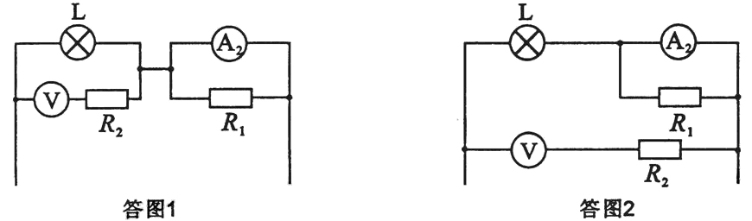

说明：画出答图1给4分，只画出答图2给2分。

23．解：

(l)设电动机的电功率为*P*，则*P=UI* ①

设电动机内阻r上消耗的热功率为Pr，则*Pr=I2r* ②

代入数据解得*P*r=1×103W ③

说明：①③式各2分，②式3分。

(2)设蓄水总质量为*M*，所用抽水时间为*t*。已知抽水高度为*h*，容积为*V*，水的密度为*ρ*，则

*M=ρV* ④

设质量为M的河水增加的重力势能为*△Ep*，则*△Ep=Mgh* ⑤

设电动机的输出功率为*P*0，则*P*0=*P-Pr* ⑥

根据能量守恒定律得 *P*0*t*×60%×80%=*△Ep* ⑦

代人数据解得 *t*=2×l04s ⑧

说明：④⑤式各1分，⑥⑧式各2分，⑦式3分。

24.解：

(1)设弹簧枪对小物体做功为*Wf*，由动能定理得*Wf-mgr*(l-*cosθ*)=*mv*02 ①

代人数据得*Wf*=0.475J ②

说明：①式4分，②式2分。

(2)取沿平直斜轨向上为正方向。设小物体通过C点进入电场后的加速度为a1，

由牛顿第二定律得－*mgsinθ－μ(mgcosθ+qE)=ma*1 ③

小物体向上做匀减速运动，经*t*1=0.1s后，速度达到*v*1，有

*v*1=*v*0+*a*1*t*1③

由③④可知*v*1=2.1m/s，设运动的位移为*s*1，有

*s*l-*v*0*t*1+*a*1*t*12 ⑤

电场力反向后，设小物体的加速度为*a*2，由牛顿第二定律得

－*mgsinθ－μ(mgcosθ-qE)=ma*2 ⑥

设小物体以此加速度运动到速度为0，运动的时间为*t*2，位移为*s*2，有

0=*v*1+*a*2*t*2 ⑦

*s*2=*v*1*t*2+*a*2*t*22 ⑧

设CP的长度为*s*，有 *s*=*s*1+*s*2 ⑨

联立相关方程，代人数据解得 s=0.57m⑩

说明：③⑥式各3分，④⑤⑦⑧⑨式各1分，⑩式2分。

25．解：

(1)设小球P所受电场力为F1，则*F*1=*qE* ①

在整个空间重力和电场力平衡，有*F*l=*mg*  ②

联立相关方程得 *E=mg/q* ③

设小球P受到冲量后获得速度为v，由动量定理得*I=mv* ④

得 *v=I/m* ⑤

说明：①②③④⑤式各1分。

(2)设P、Q同向相碰后在W点的最大速度为*vm*，由动量守恒定律得

*mv+mv*0*=(m+m)vm* ⑥

此刻轻绳的张力也为最大，由牛顿运动定律得*F-(m+m)g*=*vm*2 ⑦

联立相关方程，得 *F*=()2+2*mg* ⑧

说明：⑥⑦式各2分，⑧式1分。

(3)设P在肖上方做匀速直线运动的时间为h，则 *tP*1=⑨

设P在X下方做匀速圆周运动的时间为*tP*2，则

*tP*2= ⑩

设小球Q从开始运动到与P球反向相碰的运动时间为tQ，由单摆周期性，有

 11

由题意，有 *tQ*=*tP*1+ *tP*2 12

联立相关方程，得

 n为大于的整数 13

设小球Q从开始运动到与P球同向相碰的运动时间为*tQ*´,由单摆周期性，有

 14

同理可得

 n为大于的整数 15

说明：⑨11 12 14式各1分，⑩ 13 15式各2分。